муниципальное бюджетное дошкольное образовательное учреждение детский сад общеразвивающего вида № 275 городского округа Самара

РОССИЯ, 443058, г. САМАРА, ул. Свободы, д. 83-а тел.: (846) 9950553 e-mail: dou275@mail.ru

Тематический проект на тему:
«Солнечный Лучик»

Подготовила: воспитатель
МБДОУ детский сад
№275 общеразвивающего вида
Мочалова Татьяна Тимофеевна

Актуальность:
Тема была выбрана в последний месяц зимы. И была разработана для реализации ближе к весне. Так как в конце февраля – начале марта солнце начинает светить ярче, теплее. Это, конечно, заметили дети. Причем в беседах с детьми, некоторые из них затруднялись называть какого цвета, формы солнце. Так же мало использовали глаголы, определения, связанные с солнцем. Цель - обогащение знанияй детей о природном объекте – солнце, показать влияние солнца на природу. В связи с этим была определена такая темы.
Тема проекта: «Солнечный Лучик».
Длительность проекта: 1 неделя (краткосрочный).
Проблема: дети не имеют достаточных знаний о солнце, о весенних изменениях в природе.
Объект исследования: весенние изменения в природе.
Предмет исследования: природа.
Тип проекта: информационно – исследовательский.
Цель проекта: формирование у детей активного словаря через организацию разных видов деятельности: игровой; познавательной (наблюдения, эксперимент, художественное слово); музыкально-эстетической, продуктивной.
Задачи:
1. Дать детям элементарные представления о природном объекте – солнце, его влиянии на окружающий мир.
2. Формировать познавательную активность детей при проведении экспериментов, наблюдений.
3. Обогатить словарный запас детей по данной теме.
4. Закрепить понятия «желтый», «круглый», «похоже», «не похоже».
Планируемый результат со стороны детей:
- обогащение активного и пассивного словаря детей за счет слов: «яркое», «светлое», «теплое», «светит», «улыбается», «греет» и т. д.
- познавательный интерес к экспериментам;
- развитие у детей наблюдательности.

Планируемый результат со стороны педагога:
- активизировалась поисковая деятельность;

Участники проекта:
- дети младшего дошкольного возраста МБДОУ «Детского сада №275»
- воспитатель младшей группы;

Подготовительный этап:
1. Беседы с детьми, для выявления знаний детей о солнце.
2. Подготовка стихотворений, потешек, загадок, игр, с использованием «солнца», иллюстративный материал.
3. Подготовка атрибутов для игр, занятий.

Основной этап:
1. Чтение и заучивание потешки «Солнышко», «Солнечный зайчик», «Солнышко лучистое» физкультминутки – песни «Я на солнышке лежу» (Приложение 1).
2. Знакомство и проведение подвижной игры «Солнечный зайчик».
3. Дидактическая игра «На что похоже?» (по форме, цвету, ощущениям).
4. Наблюдение за изменениями в природе, связанных с солнцем.
5. Проведение продуктивной деятельности (лепки) по теме: «Солнышко лучистое» (Приложение 2).
6. Проведение продуктивной деятельности (рисование) по теме: «Солнышко» (Приложение 3).
7. Комплекс утренней гимнастики «Лучистое солнышко» (Приложение 4).
8. Проведение продуктивной деятельности (лепка) по теме «Солнышко проснулось деткам улыбнулось» (Приложение 5).
9. Использование атрибута «Солнышко» в качестве сюрпризного момента на итоговом НОД «В гости к солнышку».
10. Проведение наблюдений за восходом и закатом солнца (по возможности в группе, по иллюстрациям, с помощью родителей дома).
11. Малоподвижная игра «Построй солнышко».

Заключительный этап:
Подведение итогов проекта.
Проведение итоговой НОД на тему: «В гости к солнышку».

Приложение 1
Физкультминутка - песня «Я на солнышке лежу»,
стихи, потешки.

Физкультминутка - песня «Я на солнышке лежу»
Я на солнышке сижу,
Я на солнышко гляжу,
Всё сижу и сижу, И на солнышко гляжу.
Носорог-рог-рог идёт,
Крокодил-дил-дил плывёт,
Только я все сижу
И на солнышко гляжу.
Я на солнышке лежу,
Я на солнышко гляжу,
Всё лежу и лежу,
И на солнышко гляжу.
Рядом львёночек лежит
И ушами шевелит,
Только я всё лежу
И на львёнка не гляжу.
Только я всё лежу
И на львёнка не гляжу.
Потешки и стихи о солнышке.
Солнышко-ведрышко!
Взойди поскорей,
Освети, обогрей
Телят да ягнят,
Еще маленьких ребят.

Гори-гори ясно! Е. Благинина
Солнышко красно,
Гори-гори ясно!
В небе рыбкой поплыви,
Нашу землю оживи,
Всех на свете ребятишек,
Обогрей, оздорови!

Ласточки-касаточки,
Скорее к нам летите,
Из дальних стран спешите,
И весну на крылышках
И тепло несите

Приложение 2
НОД на тему: «Солнышко лучистое» (продуктивная деятельность -лепка)
Интеграция образовательных областей: «Познание», «Здоровье», «Физическая культура», «Художественно творчество».
Цель: Формировать умение в сотворчестве с педагогом и другими детьми создавать выразительный образ весёлого солнышка.
Программное содержание:
Знакомить детей с доступными явлениями природы; развивать мелкую моторику рук «Познание».
Формировать правильную позу при лепке: сидеть свободно, не наклоняться низко над столом «Здоровье».
Развивать стремление играть в подвижные игры с простым содержанием «Физическая культура».
Закреплять умение детей лепить шар из пластилина, изображая солнышко «Художественно творчество».
Материал: подносы с вермишелью, пластилином, доски для лепки, птички – игрушки.
Формы организации совместной деятельности:
Детская деятельность | Формы и методы организации совместной деятельности
Игровая | Сюрпризный момент. Стук в дверь воспитатель демонстрирует на подносе птичек.
Коммуникативная | Речевая проблемная ситуация. Ситуативные разговоры. Рассказ воспитателя о влияние солнца на состояние птиц.
Продуктивная | Лепка солнца из пластилина с использованием вермишели.
Двигательная | Проведение подвижной игры «Птички».

Проведение НОД
Мотивация. Сюрпризный момент
Воспитатель обращает внимание ребят на стук в дверь. Предлагает посмотреть. Вносит на подносе птичек.
Воспитатель спрашивает у детей кто это к нам в гости пришел? Воспитатель рассказывает стихотворение:
Ласточки-касаточки,
Скорее к нам летите,
Из дальних стран спешите,
И весну на крылышках
И тепло несите

Воспитатель интересуется у детей, знают ли, они как птички песенки поют? Воспитатель сообщает детям, птички почему-то грустные. Педагог спрашивает у детей, знают ли они причину что случилось, почему птички не щебечут и не летают? Воспитатель рассказывает деткам о птичках. Они очень любят солнышко, травку, когда становиться тепло, и они начинают летать, щебетать и веселиться. Но солнышка давно не было, поэтому птички грустные. Воспитатель предлагает помочь птичкам слепить из пластилина солнышко. Педагог сообщает, что сегодня лепка будет проходить с использованием не обычного материала -вермишели. Посмотрите, что я приготовила для вас (показывает подносы с вермишелью)
Воспитатель показывает образец выполнения работы, объясняет, что лучики нужно равномерно распределить у солнышка.
Воспитатель поощряет детей, хвалит за правильно нанесенные изображения
Солнышко-ведрышко
Взойди скорей,
Освети, обогрей,
Телят, да ягнят,
Да малых ребят!

Воспитатель поощряет детей
Воспитатель сообщает, что засветило солнышко своими ласковыми лучами, травка разрослась! Предлагает ребятам, показать птичкам, что же у нас получилось!
Дети вместе с птичками рассматривают получившиеся солнышки.
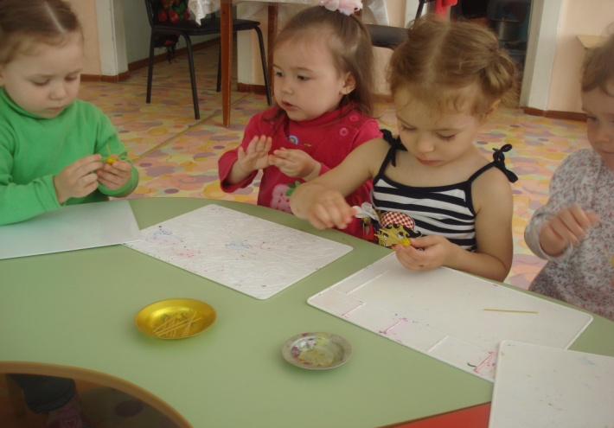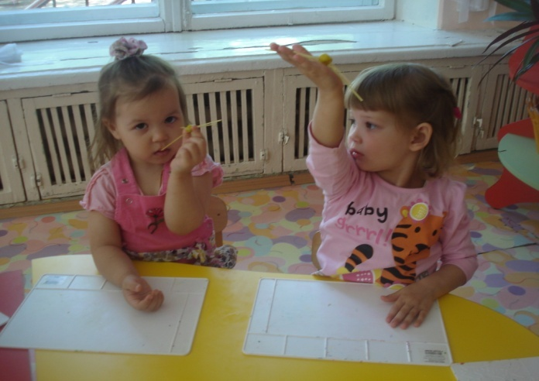
Оценка деятельности:
Воспитатель интересуется у птичек довольны ли они, что ребята слепили вам солнышко. Понравилось ли ребятам помогать птичкам? Педагог предлагает деткам поиграть с птичками. Проводится подвижная игра: «Птички».
Подвижная игра: « Птички»
Дети - «птички», садятся на стульчики. На словах воспитателя «Ай, птички полетели!» Птички летают по всей площадке кто куда хочет. На слова воспитателя «Птички, в гнезда полетели» дети спешат и садятся на свои стульчики. Воспитатель называет самую ловкую птичку, которая прилетела в свое гнездо быстрее всех. Игра повторяется

Приложение 3

Приложение 3

Конспект НОД в первой младшей группе на тему: «Солнышко» Продуктивная деятельность - рисование.
Интеграция образовательных областей: «Художественное творчество» «Познание», «Физическая культура».
Цель: Формировать создавать выразительный образ весёлого солнышка при помощи кисти и краски.
Программное содержание:
Формировать умение рисовать солнышко, используя кисть и гуашь. «Художественное творчество».
Воспитывать интерес к окружающему миру, знакомить детей с доступными явлениями природы; развивать мелкую моторику рук «Познание».
Через игру «Солнышко и дождик» развивать стремление играть в подвижные игры с простым содержанием «Физическая культура».
Предварительная работа: наблюдение, рассматривание иллюстрации, беседа.

Материалы: картинки солнышка, дождика, гуашь желтого цвета, кисточки, альбомы, салфетки, музыкальное сопровождение.

Проведение НОД
Мотивация. Сюрпризный момент
Воспитатель: Воспитатель интересуется любят ли ребята отгадывать загадки?
Воспитатель и дети послушивают загадку и попробуют её отгадать.
Круглое, теплое,
Красивое, доброе
Всем светит,
Всем греет,
Всех веселит,
Всем здоровья дарит.

Дети дают ответ - солнышко.
Воспитатель поощряет за правильные ответы. Показывает картинку солнышка.
Воспитатель предлагает поиграть в игру «Солнышко и дождик» (проводится игра, включается веселая музыка).
Воспитатель показывает картинку солнышка и приглашает детей на прогулку, дети гуляют под музыку. По сигналу «дождик» (воспитатель показывает картинку дождика, дети прячутся под зонт) - игра проводится два раза.
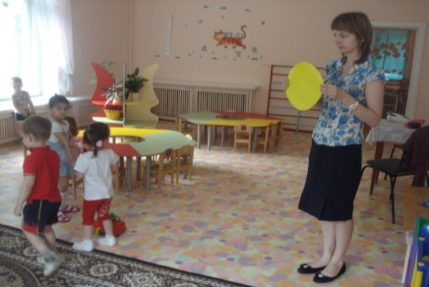
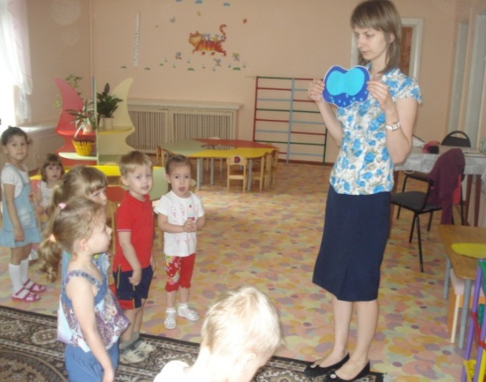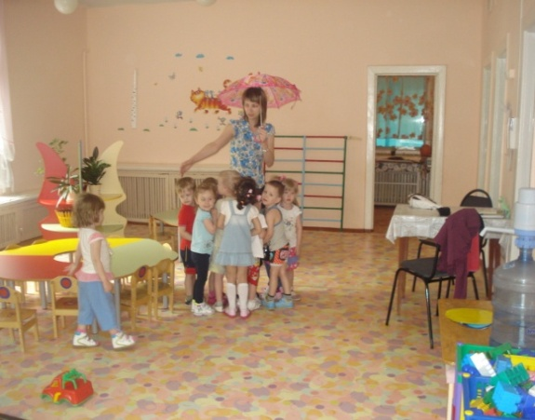

Воспитатель сообщает, что вот и вновь появилось солнышко (читает стихотворение).
Тучка прячется за лес,
Смотрит солнышко с небес
И такое чистое,
Доброе, лучистое
Если б мы его достали
Мы б его расцеловали.

Педагог предлагает улыбнуться солнышку и отправить ему воздушный поцелуй.
Ребята вместе с педагогом, а что можно сказать про солнышко. Какое оно? (показ образца солнца).
Дети: Доброе, ласковое, круглое, жёлтое.
Воспитатель: А теперь давайте нарисуем солнышко (дети садятся за столы). 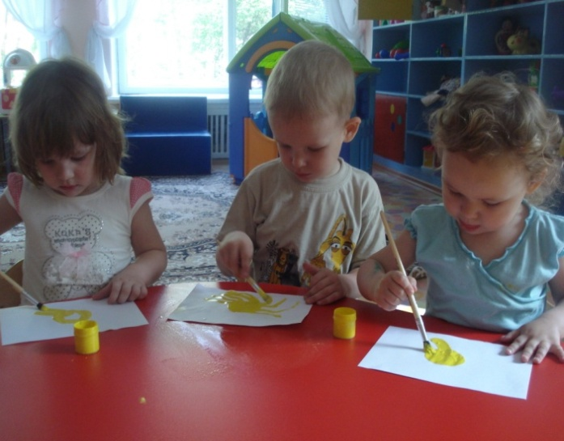
Воспитатель берёт гуашь, круговыми движениями рисует солнце на листе бумаги т. е. показывает приёмы изображения солнца; комментирует процесс рисования солнышка: солнышко рисуем кружочком. Кисточку ставим на листок, кисточка побежала, побежала, побежала. Лучики от солнышка летят, короткими штрихами. Поверх нашего солнышка воспитатель предлагает посыпать сахаром, чтобы солнышко было объёмным. Далее детям предлагает нарисовать солнце самостоятельно.
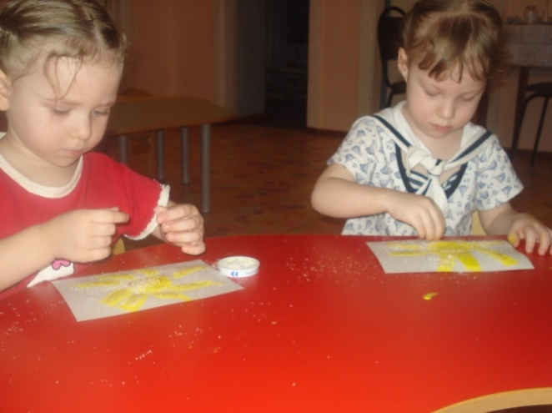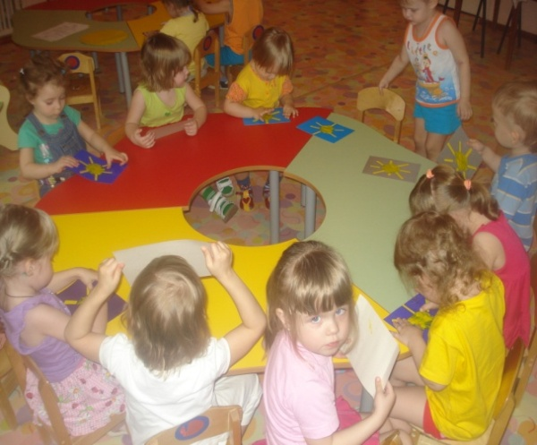

Дети рисуют. Воспитатель наблюдает за их работой, если необходимо помогает, задаёт вопросы.
Оценка деятельности:
Когда работа закончена воспитатель хвалит рисунки детей и приглашает на прогулку попробовать, рисовать солнышко на дорожке мелом.
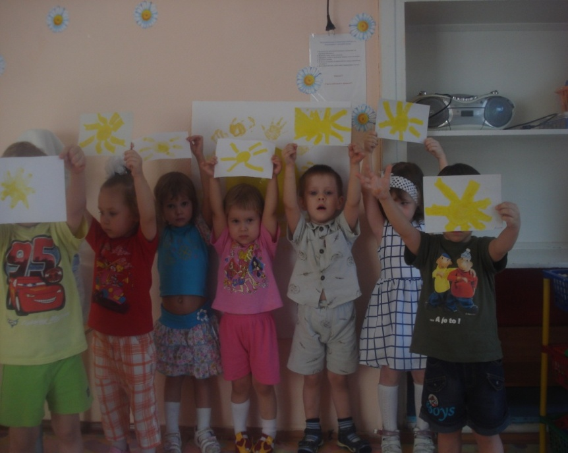

Приложение 4

Комплекс упражнений для утренней гимнастики (с элементами дыхательной гимнастики) «В гостях у солнышка».
Дети встают в круг.
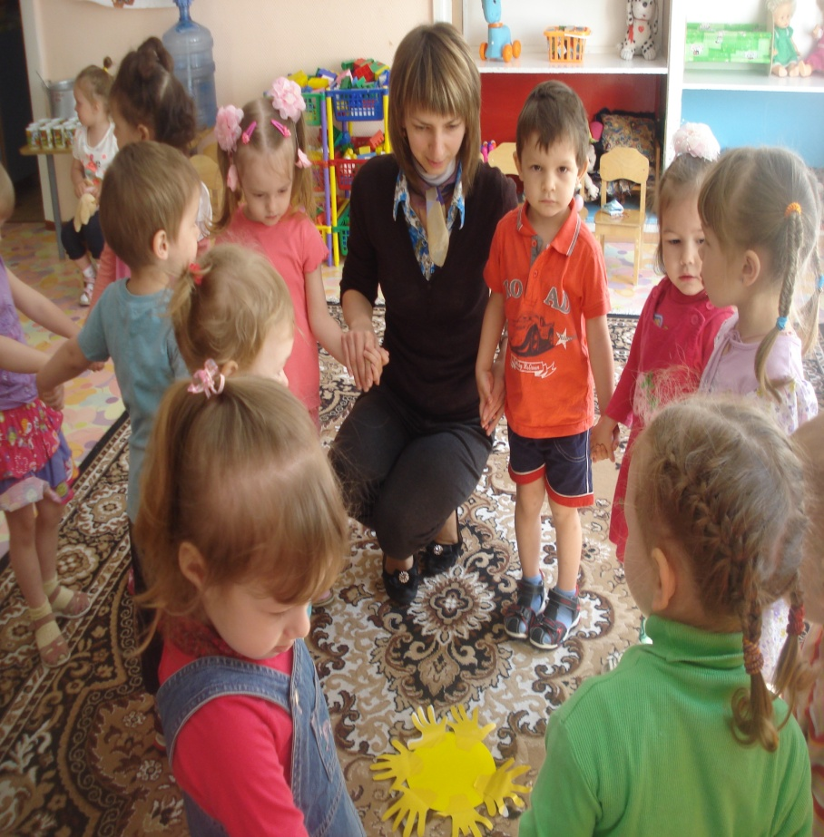
Воспитатель приветствует ребят, интересуется знают ли дети почему так светло и тепло сегодня в нашей группе. Педагог делает вывод, что в гостях у нас солнышко. Солнышко освещает и согревает все вокруг.
Проводится игра «Солнечный зайчик».
Воспитатель. Солнечный зайчик заглянул тебе в глаза. Закрой их. Он побежал дальше по лицу. Нежно погладь его ладонями: на лбу, на носу, но ротике, на щёчках, на подбородке. Поглаживай аккуратно, чтобы не спугнуть солнечного зайчика, голову, шею, животик, руки, ноги. Он забрался за шиворот, погладь его и там. Зайчик не озорник—он просто любит и ласкает тебя, а ты погладь его и подружись с ним.

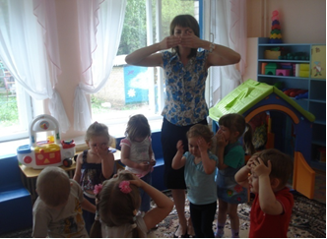

ВВОДНАЯ ЧАСТЬ
Ходьба врассыпную за солнечным зайчиком (15 секунд).
Бег врассыпную (15 секунд).
Построение в круг.
ОСНОВНАЯ ЧАСТЬ
1. «Улыбнись солнышку».
И. п.: стоя, ноги слегка расставлены, руки на плечах. Поднять правую ногу и вытянуть правую руку вперед ладошкой вверх, улыбнуться. Вернуться в исходную позицию. Те же движения повторить левой рукой и ногой. Вернуться в исходную позицию. Повторить 3 раза.
Указание детям: «Внимательно, четко выполняйте задание: одновременно действуйте правой рукой и правой ногой».

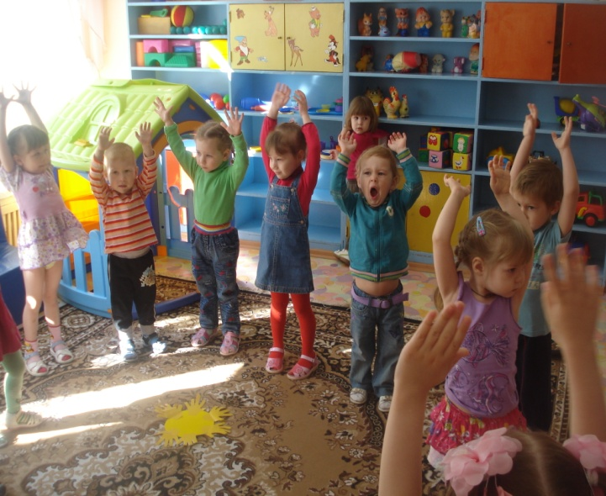

2.«Играем с солнечными лучами».
И.п.: сидя, ноги вместе, руки опущены. Ноги развести в стороны, ладошками хлопнуть по коленям. Вернуться в исходную позицию. Повторить 6 раз.
Указание детям: «Не сгибайте ноги в коленях».
3.«Отдыхаем на солнышке».
И.п.: лежа на спине, ноги согнуты в коленях и прижаты к груди. Перекатиться на правый бок. Вернуться в исходную позицию.
Перекатиться на левый бок. Вернуться в исходную позицию. По 3 раза в каждую сторону.
Показ и объяснение воспитателя.
4. «Ребятишкам радостно».
И.п.: ноги вместе, руки на поясе, прыжки на месте. Повторить 3 раза. Указание детям: «Прыгайте высоко, легко».
ЗАКЛЮЧИТЕЛЬНАЯ ЧАСТЬ
Ходьба по залу в колонне по одному (15 секунд).
Подвижная игра «Солнышко и дождик».
По команде: «Солнышко» дети бегают по залу, по команде: «Дождик» — приседа ют. Игра повторяется 2 раза.
Ходьба по залу в медленном темпе (15 секунд).
Дыхательное упражнение «Дуем на солнышко» (15 секунд).
Дети прощаются с солнышком и возвращаются в группу.

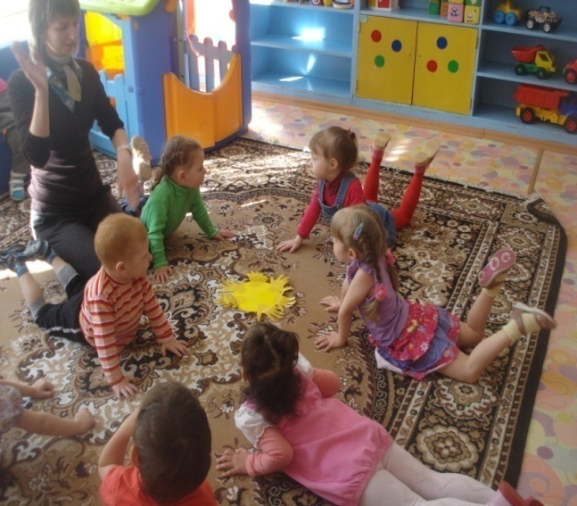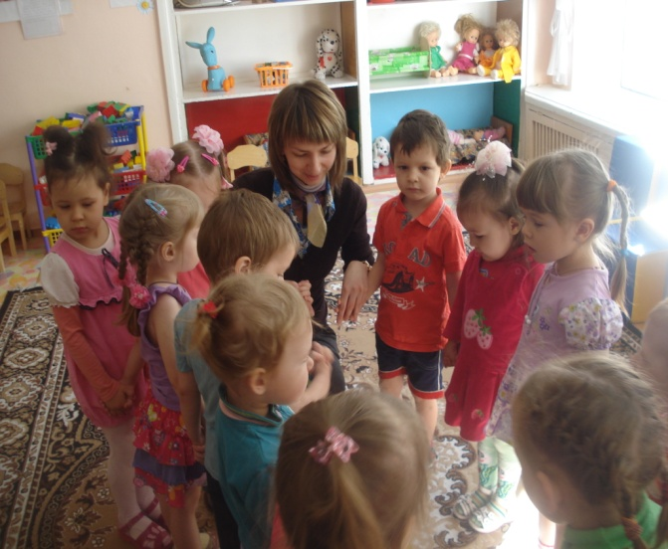

Приложение 5
Конспект НОД на тему:
«Солнышко проснулось деткам улыбнулось»

Интеграция образовательных областей: «Познание», «Здоровье», «Коммуникация», «Художественное творчество».
Цель: Формировать умение передавать образ солнышка на горизонтальной поверхности при помощи пластилина.
Задачи:
- Знакомство со сказкой «Утренние лучи» К. Ушинского.
- Снятие статического напряжения посредством проведения физкультминутка «Солнышко, солнышко, выгляни в окошко» «Здоровье».
- Воспитывать у детей отзывчивость, доброту, умение сочувствовать персонажам, желание помогать им «Коммуникация».
4. Учить передавать образ солнышка, совершенствуя умения детей скатывать кусочек пластилина между ладонями, придавая ему шарообразную форму. Учить приему сплющивания шарика на горизонтальной поверхности для получения плоского изображения исходной формы «Художественное творчество».
5. Упражнять в раскатывании комочков пластилина между ладонями прямыми движениями обеих рук «Художественное творчество».
Материал:
- плотный картон голубого (синего) цвета с силуэтами пчелы, птички, зайца, петуха, размер ½ А4;
- пластилин желтого, красного, оранжевого цветов;
- салфетка для рук;
- доска для лепки;
- персонажи к сказке «Утренние лучи» К. Ушинского для фланелеграфа.

Проведение НОД.
Мотивация. Сюрпризный момент.

Педагог предлагает отгадать загадку:
Кто утром раньше всех встает,
Кто всем тепло и свет дает?
Дети: Солнце.
Педагог. Просыпается солнце раньше всех, умывается из тучки, чтобы быть чистым и свежим, а потом поднимается высоко в небо.
Тучка прячется за лес,
Смотрит солнышко с небес
И такое чистое,
Доброе, лучистое.
Если б мы его достали,
Мы б его расцеловали.
Г. Бойко
Педагог. У солнышка много дел: землю обогреть, ярким светом осветить, всех разбудить своими ласковыми лучами — цветы, птичек, зайчиков и белочек, мальчиков и девочек.
Педагог рассказывает сказку К. Ушинского «Утренние лучи» с демонстрацией персонажей на фланелеграфе.
Выплыло на небе красное солнышко и стало рассылать повсюду свои золотые лучи – будить землю.
Первый луч полетел и попал на жаворонка. Встрепенулся жаворонок, выпорхнул из гнездышка, поднялся высоко-высоко и запел свою серебряную песенку: «Ах как хорошо в свежем утреннем воздухе! Как хорошо! Как привольно!».
Второй луч попал на зайчика. Передернул ушами зайчик и весело запрыгал по росистому лугу: побежал он добывать себе сочной травки на завтрак.
Третий луч попал в курятник. Петух захлопал крыльями и запел: «Кукареку!». Куры слетели с насеста, закудахтали, стали разгребать сор и червяков искать.
Четвертый луч попал в улей. Выползла пчелка из улья, села на окошко, расправила крылья и – зум-зум-зум! – полетела собирать медок с душистых цветов.
Педагог. И так происходит каждый день. Но однажды солнышко не вышло на небо. Пасмурное и невеселое настало утро. Птички не спели свою утреннюю песенку, зайчонок остался без свежей травы, пчелка опоздала на сбор меда, петушок вовремя не разбудил курочек. Стали зверушки будить солнышко, но оно не услышало их. Тогда зайчики позвонили в детский сад и попросили, чтобы дети попробовали разбудить его. Видимо, нездоровится солнышку, нет у него сил глазки открыть, землю светом осветить. Придется нам с вами к солнышку пойти и покричать, может, у нас получится. Только где ж нам его искать, где солнышко ночует?
— Где ночует солнышко?
— У бабушки в постельке.
— А кто его бабушка?
— Синее Небо.
— Чем оно укрыто?
— Шерстяной тучкой.
— А кто его укрыл?
— Дедушка-ветер.
— А что снится солнышку?
— Земля-матушка.
(Армянская песенка)

Физкультминутка
(русская народная песенка)
Солнышко, солнышко, выгляни в окошко, «Пружинки» на каждый шаг.
Ждут тебя детки, ждут малолетки.
Солнышко-ведрышко! Выгляни в окошечко! Прыжки на двух ногах.
Твои детки плачут, по камушкам скачут.
Солнышко, покажись! Красное, появись! Дети поворачиваются к окну и
протягивают руки вперед.

Педагог предлагает выручать наших друзей: нарисовать, при помощи пластилина. Дети и воспитатель вспоминают на что похоже солнце, какого оно цвета, формы.

Этапы выполнения работы
1. Взять пластилин красного, желтого или оранжевого цвета на выбор, разделить стекой на две части по намеченной линии. Одну часть положить между ладошками. Скатывать шарик круговыми движениями слева направо (справа налево), надавливая на него ладошкой.
2. Готовый шарик положить на середину картона и слегка надавить на него, расплющить, чтобы шарик-солнышко закрепился на картонке.
3. Отщипнуть небольшой кусочек от второй части, положить между ладошками и скатать колбаску прямыми движениями обеих рук (одна рука двигается вперед, другая — назад). Получившийся лучик-столбик прикрепить к солнышку и направить его на пчелку или зайчика, слегка прижать к картинке по всей длине лучика. Таким же образом сделать остальные лучи.

Разминка для рук
Утречко
Утро настало, солнышко встало. Левая или правая ручка, сжатая в кулачок,
поднята вверх с опорой на локоть.
— Эй, братец Федя, разбуди соседей. Указательным пальцем правой (левой) руки
— Вставай, Большак. разогнуть большой палец на левой (правой) руке.
— Вставай, Указка, Тем же пальчиком по очереди разогнуть
— Вставай, Середка, остальные пальчики на руке.
— Вставай, Сиротка,
— И Крошка-Митрошка.
— Привет, Ладошка.
Все потянулись Руки поднять вверх, пальцы вытянуть.
И проснулись! Быстро пошевелить пальцами.

Педагог. Вот и солнышко проснулось, очень сладко потянулось: «Как же долго я спало, пора браться за работу».
Солнышко
Свети, свети, солнышко,
На зеленое полюшко,
На белую пшеницу,
На чистую водицу,
На наш садочек,
На аленький цветочек.
(Русская народная песенка)

Оценка деятельности. Педагог сообщает, что солнышко благодарит вас за то, что вы помогли ему проснуться, и предлагает поиграть со своими сыночками – солнечными зайчиками.
Подвижная игра «Солнечные зайчики»
Педагог с помощью маленького зеркальца пускает солнечного зайчика и читает стихотворение:
Солнечные зайчики играют на стене,
Поманю их пальчиком,
Пусть бегут ко мне.
Ну, лови, лови скорей!
Вот он, светленький кружок,
Вот, вот, вот – левей, левей!
Убежал на потолок. Скок!

Дети ловят зайчика на стене. Педагог направляет зеркальце пониже, повыше: дети подпрыгивают, стараясь поймать зайчика. Эта игра вызывает у детей большую радость, особенно если им удается поймать солнечного зайчика рукой.

Приложение 6

Конспект НОД на тему: «В гости к солнышку»

Интеграция образовательных областей: «Познание», «Физическая культура», «Коммуникация», «Социализация», «Художественное творчество», «Музыка».
Цель: Объединение опыта и знания детей для создания музыкально – театрализованного представления. Воспитание эстетических эмоций к яркому разнообразию окружающего мира.
Задачи:
Закрепить умение группировать однородные предметы по указанным признакам, называть их количество, оперируя понятиями «большой», «маленький», «много», «мало» («Познание»).
Развивать двигательную активность детей посредством реализации игр «Зайка серенький», «Солнышко проснулось» («Физическая культура»).
Обогащать и активизировать активный словарь ребёнка в словесной игре «Опиши солнышко» (Коммуникация).
Воспитывать элементарные навыки вежливости: умение здороваться прощаться, извиняться, развивать чувства других людей их настроение «Социализация».
Развивать творческие способности детей посредством нетрадиционной техники рисования - ладошками (Художественное творчество).
Развивать любовь к музыкальному исскуству через исполнение песни «Маленькая птичка» («Музыка»)

Предварительная работа:
Наблюдение за солнышком.
Чтение детям сказки «У солнышка в гостях».
Беседа «Какого цвета солнышко?»
Игры с мозаикой
Игра «Спрячемся от Солнышка»
Подвижная игра «Поймай Солнечного Зайчика»
Продуктивная деятельность (рисование) «Навстречу к Солнышку» коллективная работа.
Продуктивная деятельность «Солнышко проснулось, деткам улыбнулось». Рисование пластилином.
Продуктивная деятельность «Солнышко лучистое»
Материал: краски желтого цвета, ватман, поролоновые губки, игрушки
(ежик, птичка, зайчик, солнышко), по количеству детей картоновые ежи.

Формы организации совместной деятельности:
Детская деятельность | Формы и методы организации совместной деятельности
Игровая | Сюрпризный момент «Волшебный сундучок».
Двигательная | Подвижные игра «Зайка серенький», «Мы сначала будем хлопать».
Познавательно-исследовательская | Ситуативные разговоры, дидактическая игра « Опиши солнышко», «Много - мало»
Коммуникативная | Речевая проблемная ситуация. Рассказ воспитателя о воде, какая вода нужна для умывания.
Продуктивная | Рисование ладошками.
Музыкально-художественная | Исполнение песни «Маленькая птичка»
Проведение НОД
Мотивация. Сюрпризный момент.
Воспитатель приветствует детей, предлагает поиграть. 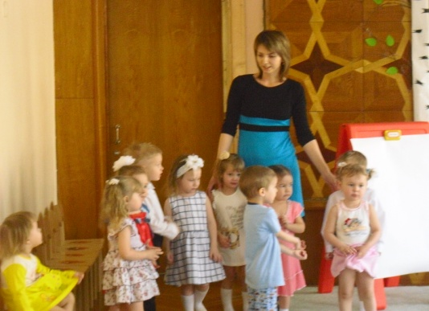
Мы сначала будем хлопать: Хлопают в ладоши.

Хлоп, хлоп, хлоп!

Хлоп, хлоп, хлоп!

А затем мы будем топать: Топают ногами.

Топ, топ, топ!

Топ, топ, топ!

А сейчас мы повернёмся Кружатся.

И все вместе улыбнёмся. Улыбаются.

Воспитатель обращает внимание на отсутствие солнца, предлагает позвать солнышко.
Солнышко-вёдрышко,
Выгляни в окошко,
Твои детки плачут
Под окошком скачут
Солнышко покажись
Красное появись.
Воспитатель предлагает отправиться на поиски солнца по сказке. Дети соглашаются. Отправляются в путешествие.
Встреча с зайчиком, который замёрз без солнышка.
Дети приветствую зайчика.

Здравствуй, зайчик!

Зайка, зайка, расскажи,

Зайка, зайка, покажи.

Как найти дорожку

К солнышку в окошке?

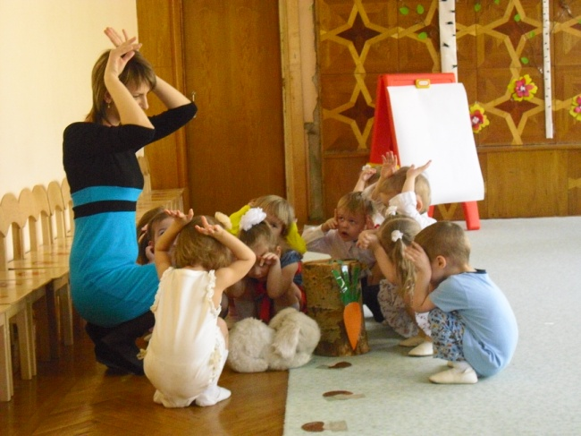
Воспитатель сообщает детям, что зайчик замерз и предлагает детям и зайчику погреться.
Игра
Зайка серенький сидит и ушами шевелит –
Вот так, вот так и ушами шевелит.
Заинька замерз сидеть - надо лапоньки погреть -
Вот так, вот так надо лапоньки погреть.
Заинька устал стоять - надо зайке поскакать -
Вот так, вот так надо зайке поскакать.
Зайчик сообщает дорогу к солнышку. Дети благодарят зайчика, прощаются с ним.

Встреча с Ежиком.
Здравствуй ёжик!
Ежик, ежик, расскажи,

Ежик, ежик, покажи,

Как найти дорожку

К солнышку в окошке?
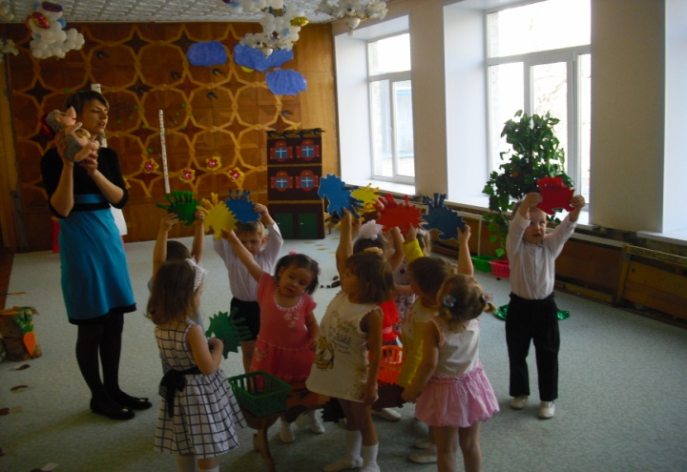
Ёжик растерял свои колючки. В лесу темно без Солнышка. Дети находят Ежику колючки (прикрепляют прищепки на форму соответствующего цвета).
Ёжик благодарит деток и сообщает дорогу к солнышку. Дети благоларят ёжика, прощаются с ним (дети по тропинке идут дальше и встречают птичку).
Дети приветствуют птичку. Спрашивают дорогу к солнышку.
Здравствуй птичка!
Птичка, птичка, расскажи,
Птичка, птичка, покажи,

Как найти дорожку

К солнышку в окошке?

Воспитатель предлагает детям подарить птичке песню.
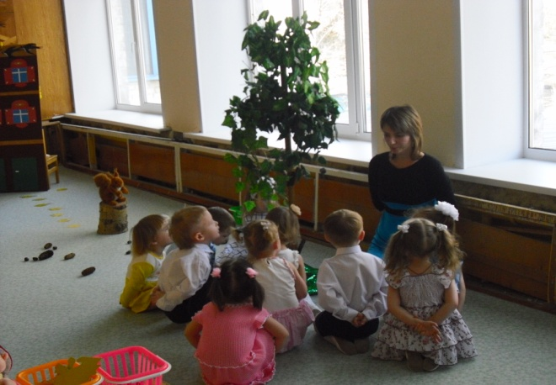
Песня
Маленькая птичка прилетела к нам, к нам к нам.
Маленькой птичке зёрнышек я дам, дам, дам

Маленькая птичка зёрнышки клюёт, клюёт, клюёт.
Маленькая птичка песенки поёт, поёт, поёт.

Птичка сообщает дорогу к солнышку. Дети её благодарят. Прощаются.

Встреча с Белочкой
Здравствуй белочка!
Белка, белка, расскажи,

Белка, белка, покажи,

Как найти дорожку

К солнышку в окошке?
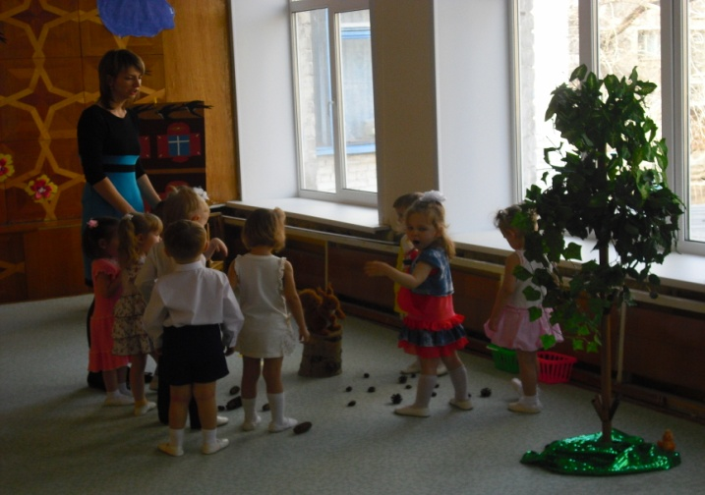
Белочка рассыпала и перепутала шишки и орехи. Дети помогают рассортировать и собрать в корзинки. Белочка благодарит детей, сообщает дорогу. Дети прощаются с белочкой.

Встреча с Солнышком. Оно грустное. Воспитатель предлагает детям поиграть с солнышком.

Солнышко проснулось, дети проводят руками по лбу

Лобика коснулось.

Лучиками провело

И погладило.

Солнышко проснулось, проводят руками по щекам

Щечек коснулось

Лучиками провело

И погладило.

Солнце личико согрело, проводят руками по щекам,

Потеплело, потеплел. подбородку

Наши ручки потянулись

Наши губки улыбнулись
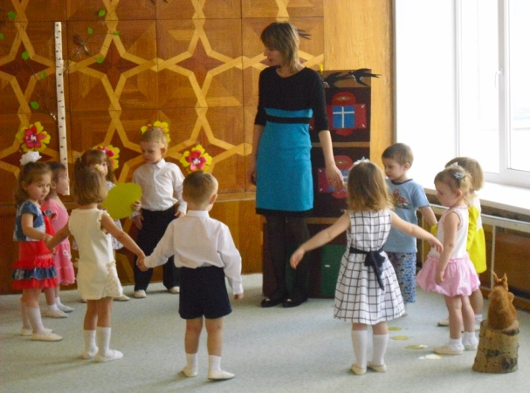
Дети, посмотрите, вот мы и нашли с вами солнышко! Какое оно?
(желтое, круглое, доброе, весёлое, ласковое, лучистое, озорное).
Солнышко желтое, круглое, а наше солнышко грустное, как вы думаете почему. Рассмотрите, чего у солнышка нет. Лучиков-ладошек, правильно!
А где у наших малышей лучики-ладошки? Вот они! Какие они теплые,
ласковые (трем себя ладошками по щекам). Дети, а мы с вами можем
помочь солнышку? Да! Мы можем нарисовать солнышку лучики. Воспитатель помогает намазать ладошки краской и дети по очереди подходят рисовать к ватману лучики. Вот теперь у нас солнышко веселое, радостное. А мы с вами веселые (улыбаемся)?
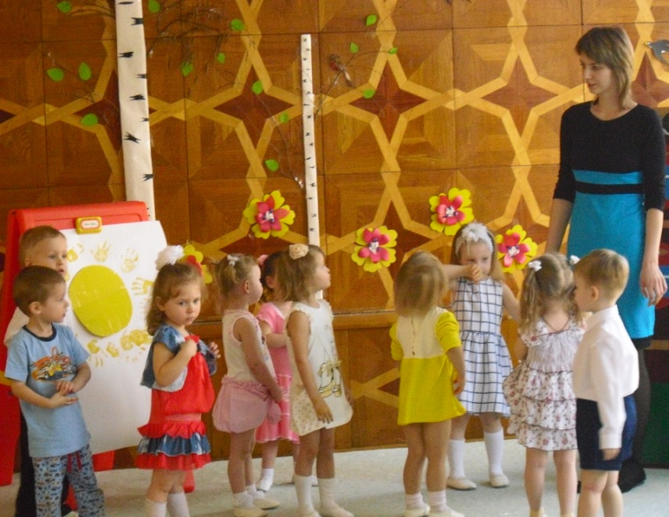
Оценка деятельности:
Вот и солнышко нашли, вместе солнцу помогли. Кого мы ещё нашли? Кому мы ещё помогли? Дети: На своём пути встретили зайку, ёжика, птичку. Зайке помогли согреться, ёжику собрали колючки, птичку песней порадовали. Теперь нам пора возвращаться в детский сад. Раз! Два! Три! В д/с попади! Вот мы с вами в д/с. Вам понравилось путешествовать по сказке. Дети: Понравилось! И мне тоже. Солнышко приготовило вам сюрприз (воспитатель раздаёт сюрпризы, и дети под музыку уходят из зала).

Список использованной литературы
1. Инновационная деятельность в ДОУ: програм.-метод. обеспечение: пособие для рук. и адм. работников/И. Урмина, Т. Данилина.-М.:Линка-Пресс,2009.-320 с.
2. Бурганова, Р. А. Программа воспитания и обучения в детском саду / Р. А. Бурганова, К. В. Закирова. – Казань, 2000.
3. Колдина, Д. Н. Лепка и рисование с детьми 2-3 лет. Конспекты занятий/Д. Н. Колдина. – М.,2009.
4. Янушко, Е. А. Лепка с детьми раннего возраста. 1-3 года. /Е. А. Янушко. – М., 2005.
5. Янушко, Е. А.Развитие речи у детей раннего возраста. 1-3 года. /Е. А. Янушко. – М., 2010.

